V1 – Brennbarkeit von Alkanen
In diesem Versuch werden Heptan, Paraffinöl und Petroleumbenzin auf ihre Brennbarkeit untersucht. Dass Paraffinöl und Petroleumbenzin Gemische aus unterschiedlich langen Alkanen sind, müssen die SuS als Vorwissen besitzen.

Gefahrenstoffe
n-Heptan |  |  | H: 225, 304, 315, 336, 410 |  |  | P: 210, 273, 301+310, 331, 302+352, 403+235
Paraffinöl |  |  | H: 319 |  |  | P: 280, 264, 205+352+338, 337+313
Petroleumbenzin |  |  | H: 226, 304 |  |  | P: 210, 201+340, 331
 | 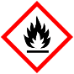 |  | 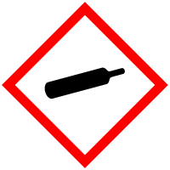 | 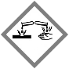 |  |  |  | 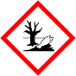

Materialien:
3x Tiegel, feuerfeste Unterlage, Glimmspan, Feuerzeug, Gasbrenner, Tondreieck, Dreifuß

Chemikalien:
n-Heptan, Paraffinöl, Petroleumbenzin

Durchführung:
Es werden von jedem Stoff einige Tropfen in drei Tiegel, die auf der feuerfesten Unterlage stehen, gegeben und es wird nacheinander versucht, sie mit einem brennenden Glimmspan anzuzünden. Das Paraffinöl muss zusätzlich mit dem Gasbrenner erhitzt werden.

Beobachtung:
Heptan fängt an zu brennen, sobald der brennende Glimmspan in die Nähe gehalten wird. Petroleumbenzin fängt erst nach einiger Zeit an zu brennen, nachdem der brennende Glimmspan in die Nähe gebracht wurde. Paraffinöl muss erst einige Zeit mit dem Gasbrenner erhitzt werden, bis es durch einen Glimmspan angezündet werden kann. Die Tiegel, in denen Paraffinöl und Petroleumbenzin verbrannt wurden, sind stark verrußt, der Tiegel mit Heptan dagegen fast nicht.

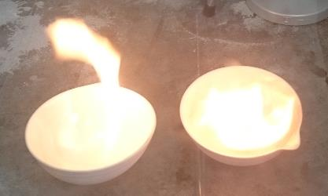
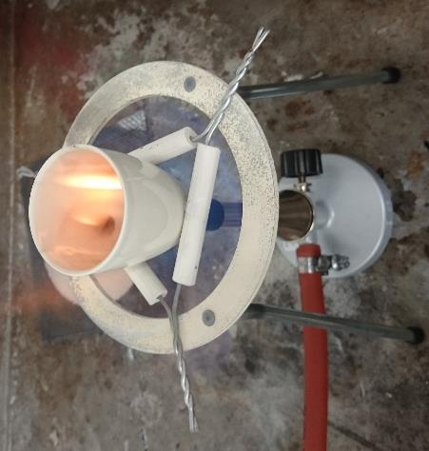
Deutung:
Abbildung 1: Brand von Heptan (links) und Petroleumbenzin (rechts)
Es lässt sich eine Abhängigkeit der Brennbarkeit von der Kettenlänge feststellen. Heptan hat mit sieben Kohlenstoffatomen die kürzeste Kette, Petroleumbenzin besteht aus einem Gemisch von Alkanen mit einer Kettenlänge von 8-12 Kohlenstoffatome und Paraffinöl aus Alkanen mit einer Kettelänge von 14-30 Kohlenstoffatome. Mit steigender Kettenlänge bilden sich stärkere van-der-Waals-Kräfte aus, da eine längere Kette eine höhere Kontaktfläche als eine kleine Kette hat. Aus diesem Grund haben Alkane mit einer längeren Kettenlänge eine höhere Siedetemperatur (Heptan 98 °C, Petroleumbenzin 140-180 °C, Paraffinöl ca. 250 °C), sie sind also schwerer in die Gasphase zu überführen, weshalb sie schwerer entzündlich sind. Aus diesem Grund muss das Paraffin mit dem Gasbrenner erhitzt werden, dass es gasförmig und damit brennbar wird. Je länger also die Kohlenstoffkette ist, desto höher ist die Siedetemperatur.
Abbildung 2: Brand von Paraffinöl
Außerdem verbrennen Alkane mit längeren Ketten unvollständiger, sodass Ruß zurückbleibt, weil der Massenanteil von Kohlenstoff gegenüber dem von Wasserstoff steigt und mehr Sauerstoff benötigt würde, um alle Kohlenstoffatome zu oxidieren. Folgende Reaktionsgleichung ist Beispiel für die Verbrennung von Heptan:
$${2 C}_{7}H_{16 (l)}+22 O_{2}→14 {CO}_{2 (g)}+{16 H}_{2}O_{(g)}$$
Die van-der-Waals-Kräfte, die erst in der Oberstufe thematisiert werden, können didaktisch reduziert werden, indem sie als temporäre Ladung, die infolge von Zusammenstößen entsteht, erklärt werden.

Entsorgung:
Die Reste der organischen Lösungsmittel können im Abfall für organische Lösungsmittel entsorgt werden.

Literatur:
[1] E. Irmer et al., elemente chemie 7-10, Ernst Klett 2010, S. 251.

Unterrichtsanschlüsse:
Dieser Versuch kann auch in der Oberstufe beim Thema van-der-Waals-Kräfte verwendet werden. Außerdem können weitere Alkane oder auch Alkohole untersucht werden. Dieser Versuch kann zur Erarbeitung der Brennbarkeit von Alkanen oder zur Übung, wenn beispielsweise Alkohole untersucht werden, eingesetzt werden.

